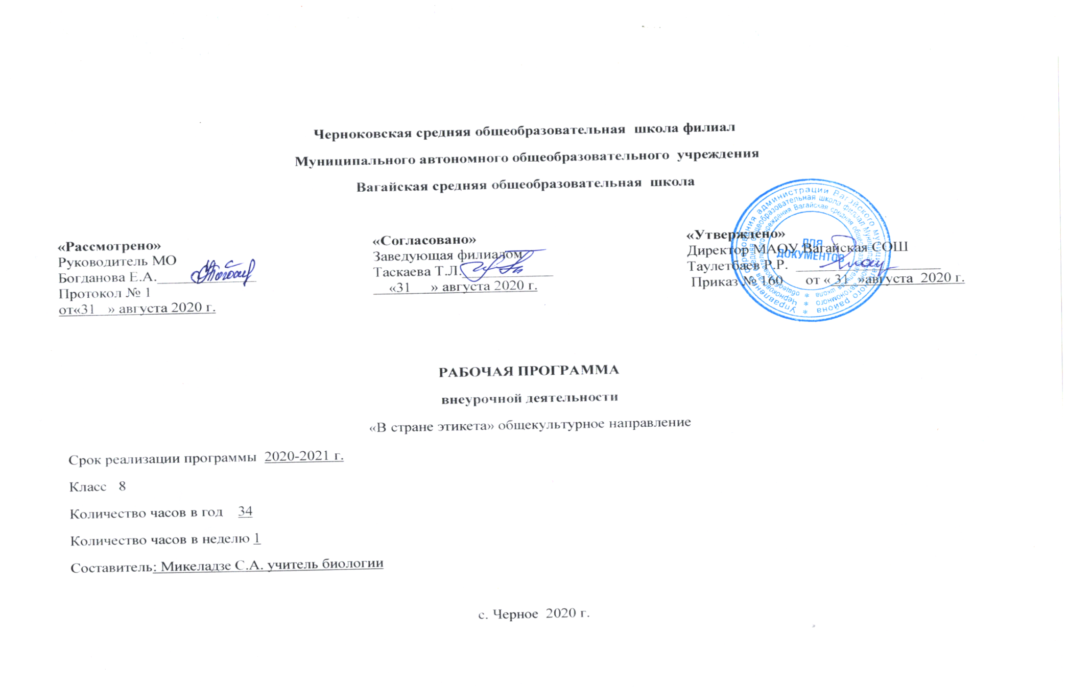

1. Результаты освоения курса внеурочной деятельности
• личностные:
- овладение навыками адаптации в различных жизненных ситуациях,
- развитие самостоятельности и личной ответственности за свои поступки;
- развитие этических чувств, доброжелательности и эмоционально-нравственной отзывчивости;
• метапредметные:
- логическими действиями сравнения, анализа, обобщения, классификации;
- умением слушать собеседника, вести диалог и аргументировать свою точку зрения;
• предметные:
учащиеся должны знать:
Понятие этикет, этикет поведения, этикет внешнего вида, речевой этикет, этикетная ситуация, культурный человек, вежливость, коммуникативная роль, социальная роль, имидж, стиль одежды, языковой паспорт, адресат, адресант, жаргон, инвективная лексика, спор, дебаты, дискуссия, полемика, прения, диспут;
учащиеся должны уметь:
- соблюдать общие нормы этикета: демонстрировать уважение и дружелюбие к собеседнику; изменять свое поведение в зависимости от ситуации;
- знать свой фактический имидж; знать, как тебя воспринимают окружающие по твоей внешности, манере одеваться, поведению, речи;
- производить положительное впечатление на собеседника своим внешним, коммуникативным и поведенческим имиджем;
- проанализировать стиль одежды и внешность другого человека, оценить его с точки зрения соответствия требованиям моды и индивидуального стиля;
- сформировать свой внешний стиль с учетом индивидуальных особенностей личности, типа внешности, требований этикета и моды и материальных возможностей;
- анализировать языковой паспорт других и выявлять информацию языкового паспорта;
- поддерживать в собственной речи благоприятный языковой паспорт;
- находить в рамках изученного материала выход из трудных ситуаций русского речевого этикета и этикета поведения;
- выявлять жаргонизмы и инвектив в речи собеседника;
- обходиться без жаргонизмов и инвектив в собственной речевой практике;
- участвовать в дебатах по принятым правилам.

2.Содержание курса внеурочной деятельности с указанием форм организации и видов деятельности
№  раз-дела | Наименование раздела | Кол-во часов | Характеристика основных содержательных линий | Формы организации  внеурочной деятельности | Вид деятельности
1. | Понятие «этикет» | 3 | Этикет как совокупность правил «хорошего тона», принятых в обществе и устанавливающих порядок поведения и общения людей в тех или иных этикетных ситуациях. Основные функции этикета. Понятие культурный человек. Понятие вежливости.  Речевой этикет, этикет внешнего вида и этикет поведения, их соотношение и неразрывная связь. Сферы действия и виды этикета. | Беседа, индивидуальная | Творческая работа
2. | История этикета | 6 | Зарождение этикета в древности.  Возникновение этикета на этапе осознания человеком себя членом определенного коллектива.  Семейный этикет в первобытные временна. Неравенство в семье, определяемое полом и возрастом ее членов.  Этикетные обязанности древних людей по отношению к почитаемым ими богам, правителям.  Этикет в античном обществе. | индивидуальная самостоятельная работа | Составление и защита презентаций
3. | Виды и принципы современного этикета | 3 | Этикет поведения, этикет внешнего вида и речевой этикет как составляющие современного этикета.  Принципы этикета как основа общих норм этикета. | Ролевая игра | публичное выступление
4. | Понятие имиджа | 3 | Английское происхождение слова имидж. Имидж как публичная индивидуальность. Имидж как образ, который человек выбирает, создает и сознательно поддерживает, используя для достижения своих целей в жизни.  Возможные имиджи начальника, преподавателя, учителя, родителей – «строгий», «добрый», «справедливый», «бескомпромиссный», и т.д. Три основные слагаемые имиджа – внешность, речь, поведение. Формирование имиджа | индивидуальная самостоятельная работа | конкурс рисунков
5. | Этикет внешнего вида | 3 | Законы моды и этикет. Структура этикета внешнего вида: одежда, прическа, силуэт, цветовая гамма. Соотношение этикета и моды. Функции одежды.  Стиль как совокупность деталей внешнего вида, существующих в постоянном, одобряемом обществом единстве.  Гармоничные сочетания одежды, аксессуаров, прически и т.п. | индивидуальная самостоятельная работа | защита презентаций
6. | Речевой этикет | 4 | Речевой этикет как совокупность правил речевого поведения людей.  Соблюдение правил речевого этикета как способ формирования благоприятного языкового паспорта человека.  Структура положительного речевого паспорта: соблюдение норм культуры речи, правильная дикция, соблюдение норм общения и требований речевого этикета. Жаргон как особенности речи определенной, относительно замкнутой группы людей. Причины употребления жаргона. Правила речевого этикета относительно употребления жаргона и инвектив. Ругательства как «гигиенические» слова, как слова для личного употребления. Недопустимость общественного сквернословия. | индивидуальная самостоятельная работа | тестирование
7. | Этикетные нормы поведения среди сверстников | 3 | Этикет поведения в школьном коллективе. Проблема существования в группе.  «Ярлык» как отличительный знак личности подроста в группе.  Этикет дружеских отношений.  Этикет взаимоотношений юноши и девушки. | индивидуальная самостоятельная работа | анкетирование
8. | Трудные случаи этикета поведения | 4 | Трудные случаи этикета как случаи, для которых нет четких норм, для которых большое значение имеет сама ситуация общения.  Невыполнение правил поведения в семье как одна из причин конфликтов. Вечность темы конфликта поколений. Этикет семейного общения. Профилактика конфликтов в семье.  Этикет поведения в школьном коллективе.  Этикет дружеских отношений.  Этикет взаимоотношений юноши и девушки.  Правила поведения при ссоре. | Беседа, круглый стол | тестирование.
9. | Этикет публичной дискуссии | 6 | Дебаты как публичное обсуждение какой-либо общественно значимой проблемы, вызывающей всеобщий интерес, но не имеющий на данный момент однозначного решения.  Различение понятий: дебаты, дискуссия, прения, диспут, полемика.  Правила проведения дебатов. Возможные проблемы для дебатов. Формулирование тезисов. Подбор аргументов к тезисам. | Ролевая игра, тренинг | участие в дебатах

3.Тематическое планирование

№ | Тема занятия | Всего часов
1 | Что такое этикет?
2 | Функции и значение этикета.
3 | Культурный человек – это…
4 | Зарождение этикета в древности.
5 | Этикет античности.
6 | Этикет эпохи Средневековья.
7 | Этикет эпохи Возрождения.
8 | Восточный и западный этикет: сходства и различия.
9 | Становление этикетных норм в России (16-20 вв.).
10 | Виды современного этикета.
11 | Принципы современного этикета.
12 | Этикет поведения в общественных местах.
13 | Понятие имиджа.
14 | Формирование имиджа.
15 | Имидж современного школьника
16 | Законы моды и этикет.
17 | Мода и индивидуальный стиль.
18 | Основные стили одежды.
19 | Трудные случаи русского речевого этикета.
20 | Языковой паспорт человека, его формирование
21 | Недопустимость общественного сквернословия
22 | Этикет письменного общения
23 | Этикет поведения в школьном коллективе.
24 | Этикет дружеских отношений.
25 | Что такое настоящий друг.
26 | Этикет семейного общения.
27 | Привлечение внимания и поддержание отношений.
28 | Мы поссорились.
29 | Умей уступать.
30 | Дебаты как этикетная форма обсуждения проблемы.
31 | Правила проведения дебатов
32 | «Нужна ли школьная форма». Подготовка и проведение дебатов
33 | «Всегда ли правы взрослые». Подготовка и проведение дебатов.
34 | «Подавляет ли коллектив индивидуальность». Дебаты на свободную тему

Приложение 1
Календарно-тематическое планирование внеурочной деятельности
№ |  | план |  | факт |  |  |  |  |  |  |  | Тема занятия30 | Результаты.  Основные виды деятельности учащихся
Понятие «этикет» - 3ч
1 |  |  | 04.09 |  |  |  |  |  |  |  |  | Что такое этикет? | Знать понятие этикета, основные функции этикета, уметь соблюдать общие нормы этикета  Творческая работа «Портрет культурного человека»
2 |  |  | 11.09 |  |  |  |  |  |  |  |  | Функции и значение этикета.
3 |  |  | 18.09 |  |  |  |  |  |  |  |  | Культурный человек – это…
 |  |  | История этикета- 6ч
4 |  |  | 25.09 |  |  |  |  |  |  |  |  | Зарождение этикета в древности. | Знать историю зарождения и развития этикета в разных эпохах  Знать основные различия между восточным и западным этикетом  Знать особенности развития и становления этикетных норм в России  Составление и защита презентаций
5 |  |  | 02.10 |  |  |  |  |  |  |  |  | Этикет античности.
6 |  |  | 09.10 |  |  |  |  |  |  |  |  | Этикет эпохи Средневековья.
7 |  |  | 16.10 |  |  |  |  |  |  |  |  | Этикет эпохи Возрождения.
8 |  |  | 23.10 |  |  |  |  |  |  |  |  | Восточный и западный этикет: сходства и различия.
9 |  |  | 06.11 |  |  |  |  |  |  |  |  | Становление этикетных норм в России (16-20 вв.).
Виды и принципы современного этикета – 3ч
10 |  |  | 13.11 |  |  |  |  |  |  |  |  | Виды современного этикета. | Знать понятия: этикет внешнего вида, этикет поведения, речевой этикет  Уметь соблюдать общие нормы этикета, демонстрировать уважение и дружелюбие к собеседнику  Уметь соблюдать общие нормы этикета, демонстрировать уважение и дружелюбие к собеседнику, изменять своё поведение в зависимости от ситуации  «Нужен ли нам этикет?» - публичное выступление
11 |  |  | 20.11 |  |  |  |  |  |  |  |  | Принципы современного этикета.
12 |  |  | 27.11 |  |  |  |  |  |  |  |  | Этикет поведения в общественных местах.
Понятие имиджа – 3ч
13 |  |  | 04.12 |  |  |  |  |  |  |  |  | Понятие имиджа. | Знать понятие имидж, вежливость, коммуникативная роль, социальная роль  Знать компоненты имиджа человека, функции имиджа  Понимать, как должен выглядеть ученик  «Имидж современного школьника» - конкурс рисунков
14 |  |  | 11.12 |  |  |  |  |  |  |  |  | Формирование имиджа.
15 |  |  | 18.12 |  |  |  |  |  |  |  |  | Имидж современного школьника
Этикет внешнего вида – 3ч
16 |  |  | 25.12 |  |  |  |  |  |  |  |  | Законы моды и этикет. | Знать понятия: стиль, мода; функции одежды; соотношение моды и индивидуального стиля; соотношение этикета и моды  Знать виды стилей одежды и их особенности; уметь сформировать свой внешний стиль с учётом индивидуальных особенностей личности, типа внешности, требований этикета, моды, материальных возможностей  «Я выбираю свой стиль» - защита презентаций
17 |  |  | 15.01 |  |  |  |  |  |  |  |  | Мода и индивидуальный стиль.
18 |  |  | 22.01 |  |  |  |  |  |  |  |  | Основные стили одежды.
Речевой этикет – 4ч
19 | 29.01 |  |  |  |  |  |  |  |  |  |  | Трудные случаи русского речевого  этикета. | Знать понятие речевого этикета, языковой паспорт человека, уметь анализировать языковой паспорт других и выявлять информацию языкового паспорта, поддерживать в собственной речи благоприятный языковой паспорт  «Мой речевой этикет» - тестирование
20 | 05.02 |  |  |  |  |  |  |  |  |  |  | Языковой паспорт человека, его формирование.
21 | 12.02 |  |  |  |  |  |  |  |  |  |  | Недопустимость общественного сквернословия.
22 | 19.02 |  |  |  |  |  |  |  |  |  |  | Этикет письменного общения.
Этикетные нормы поведения среди сверстников – 3ч
23 | 26.02 |  |  |  |  |  |  |  |  |  |  | Этикет поведения в школьном коллективе. | Уметь соблюдать общие нормы этикета, демонстрировать уважение и дружелюбие к собеседнику, изменять своё поведение в зависимости от ситуации  Знать понятия: дружба, друг, товарищ; уметь соблюдать общие нормы этикета, демонстрировать уважение и дружелюбие к собеседнику, изменять своё поведение в зависимости от ситуации  «Я среди сверстников» - анкетирование
24 | 05.03 |  |  |  |  |  |  |  |  |  |  | Этикет дружеских отношений.
25 | 12.03 |  |  |  |  |  |  |  |  |  |  | Что такое настоящий друг.
Трудные случаи этикета поведения – 4ч
26 | 19.03 |  |  |  |  |  |  |  |  |  |  | Этикет семейного общения. | Знать трудные случаи этикета поведения в семье, профилактика конфликтов, уметь находить в рамках изученного материала выход из трудных ситуаций русского речевого этикета и этикета поведения  «Конфликтный ли ты?» - тестирование.
27 | 02.04 |  |  |  |  |  |  |  |  |  |  | Привлечение внимания и поддержание отношений.
28 | 09.04 |  |  |  |  |  |  |  |  |  |  | Мы поссорились.
29 | 16.04 |  |  |  |  |  |  |  |  |  |  | Умей уступать.
Этикет публичной дискуссии – 6ч
30 | 23.04 |  |  |  |  |  |  |  |  |  |  | Дебаты как этикетная форма обсуждения проблемы. | Знать и различать понятия: спор, дебаты, дискуссия, полемика, прения, диспут.  Знать основные правила проведения дебатов, правила поведения участников дебатов; уметь участвовать в дебатах по принятым правилам.  «Нужна ли школьная форма»  «Всегда ли правы взрослые»  «Подавляет ли коллектив индивидуальность» - участие в дебатах
31 | 07.05 |  |  |  |  |  |  |  |  |  |  | Правила проведения дебатов
32 | 14.05 |  |  |  |  |  |  |  |  |  |  | «Нужна ли школьная форма». Подготовка и проведение дебатов.
33 | 21.05 |  |  |  |  |  |  |  |  |  |  | «Всегда ли правы взрослые». Подготовка и проведение дебатов.
34 | 28.05 |  |  |  |  |  |  |  |  |  |  | «Подавляет ли коллектив индивидуальность». Дебаты на свободную тему

